|  |  |
| --- | --- |
| ỦY BAN NHÂN DÂN QUẬN 1  **TRƯỜNG MẦM NON**  **NGUYỄN THÁI BÌNH** | **CỘNG HÒA XÃ HỘI CHỦ NGHĨA VIỆT NAM**  **Độc lập - Tự do - Hạnh phúc** |

**GƯƠNG TIÊU BIỂU LÀM THEO 5 ĐIỀU BÁC HỒ DẠY**

**THÁNG 9/2023**

Bé Lê Dương Khánh Ngân - Lá 3 - Trường mầm non Nguyễn Thái Bình

Bé Khánh Ngân là một học sinh hiền, ngoan ngoãn, biết vâng lời cô. Em còn là một cô bé luôn vui vẻ sống hòa đồng, thân thiện và hay giúp đỡ mọi người. Em rất thích khám phá tìm hiểu về các hiện tượng, sự vật xung quanh và tích cực tham gia vào các hoạt động lễ hội ở trường. Em mơ ước sau này sẽ trở thành hướng dẫn viên du lịch để giới thiệu những món ăn ngon, những vẻ đẹp của quê hương đất nước đến với mọi người.

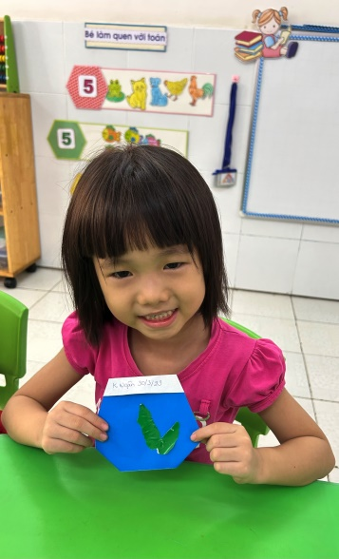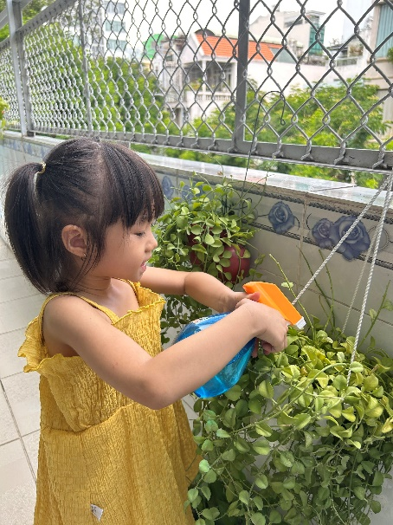

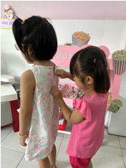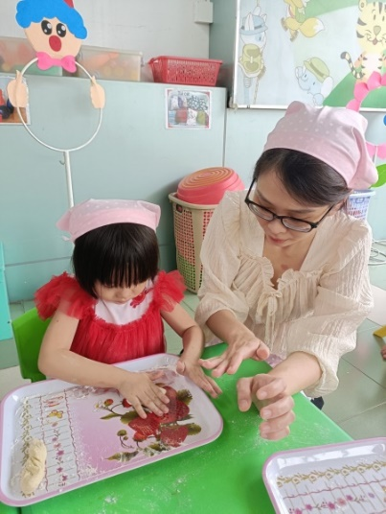

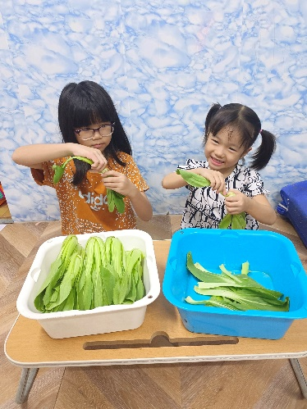

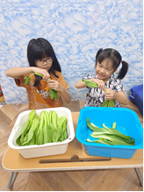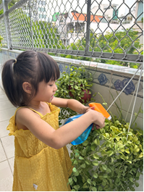

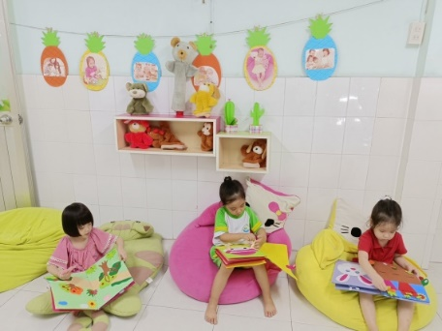

**Tích cực tham gia các hoạt động ở trường lớp và ở nhà**